**Escape de la isla calavera**

La exploración se concretó tienes la gema de la isla calavera,desafortunadamente toda la tripulación está perdida

tienes que escapar de la isla con la gema con los peligros

que tiene esta,además de escapar de los navíos españoles,que

no dudarán en matarte para conseguir esta preciosa gema.

**Planeacion del juego y las físicas:**

Con tres vidas el juego se jugara en ambiente 2D cual tendras en las dos primeros niveles manejar un pirata con las teclas a y d y con w dispara



Primer nivel:Pensada con un movimiento parabólico de ranas venenosas que deberás evitar que te toquen y dispararles para que desaparezcan.

Con esta posible ambientación

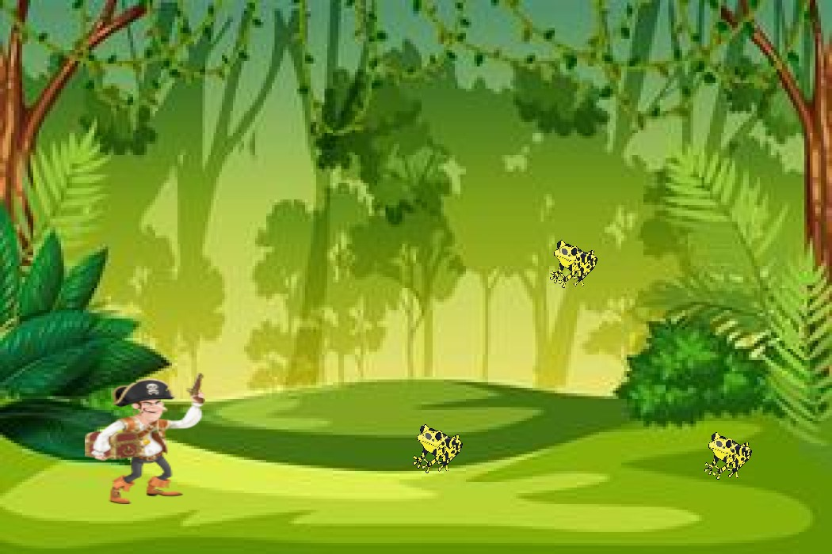

Segundo nivel: con un movimiento circular van a atravesarse abejorros o mariposas mutantes que tendrás que dispararles para que desaparezcan y pasar el nivel

Posible ambientación del segundo nivel

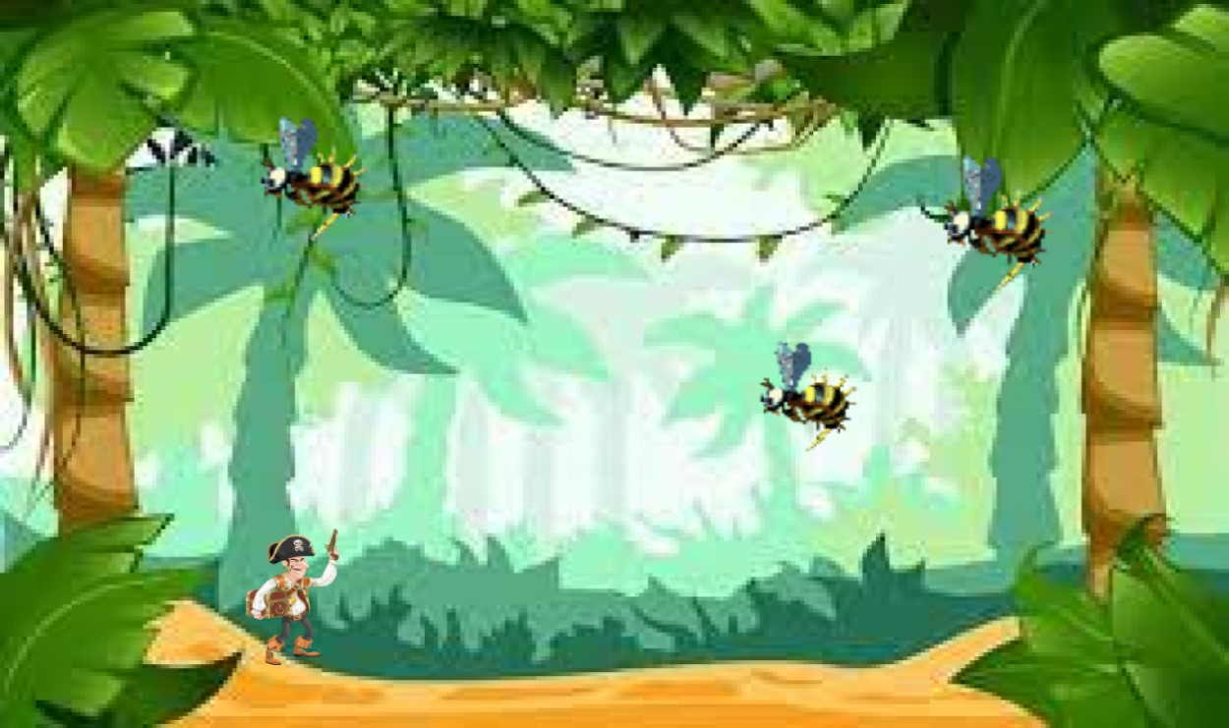

Tercer nivel: tendrás que escapar del barco y disparar a los krakens que te evitan la salida con movimientos a s d w para moverte y espacio para disparar los krakens dan la impresion que estan bajando.

